SREDA, 2. 12. 2020
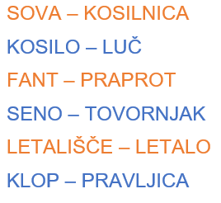
SLOVENŠČINA
ENAKE ČRKE V BESEDI

STARŠI VAM BODO PREBRALI PO VRSTI PO DVE SPODNJI BESEDI, VI PA POVEJTE, KATERA BESEDA SE VAM SLIŠI DALJŠA:

KO SI UGOTOVIL, KATERA BESEDA V PARU JE DALJŠA, PA RAZČLENI MODRE BESEDE NA ZLOGE. PRIMER: KOSILO = KO – SI – LO.

V SPODNJIH BESEDAH POIŠČI ČRKE, KI SE PONOVIJO. ENAKE ČRKE TUDI POKAŽI.

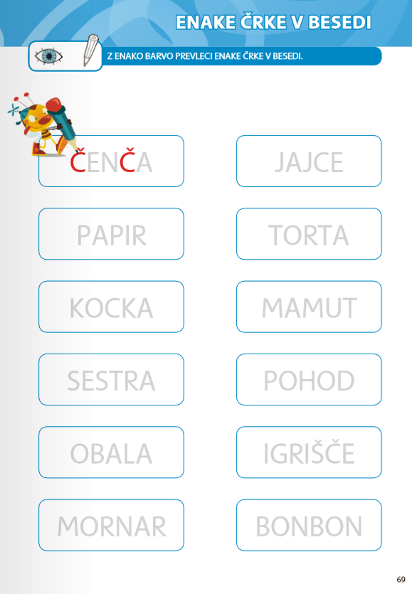
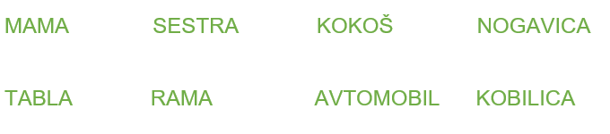

ZA KONEC PA ŠE ODPRI ORANŽEN DELOVNI ZVEZEK IN REŠI STRAN 69.

MATEMATIKA

ZNAK PLUS

OGLEJ SI SPODNJI SLIKI IN POVEJ KOLIKO JE MODRIH IN KOLIKO JE RDEČIH BALONOV.
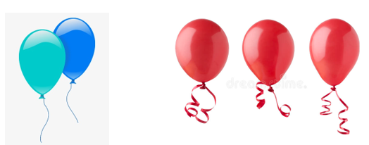

SEDAJ BOMO ŠTEVILA PRIKAZALI ŠE S PIKAMI:

TO LAHKO PREBEREMO KOT: IMAMO DVA MODRA BALONA, NATO SMO KUPILI ŠE 3 RDEČE BALONE. ALI BI ZNAL POVEDAT, KOLIKO BALONOV IMAMO SEDAJ SKUPAJ? HITRO PREŠTEJ!

ČE ŽELIMO TOLE SEDAJ ZAPISATI S ŠTEVILI, BOMO UPORABILI ZNAK PLUS. TO JE TAKLE ZNAK: +. BI GA ZNAL NAPISATI Z ROKO PO MIZI? POIZKUSI!

PA DAJMO ŠE ZAPISATI VSE SKUPAJ:
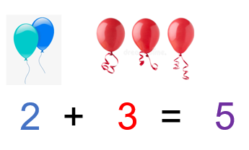
PREBEREMO PA TAKOLE: DVA PLUS TRI JE ENAKO PET.

SEDAJ PA ODPRI MODRI DELOVNI ZVEZEK NA STRANI 65 TER JO REŠI.

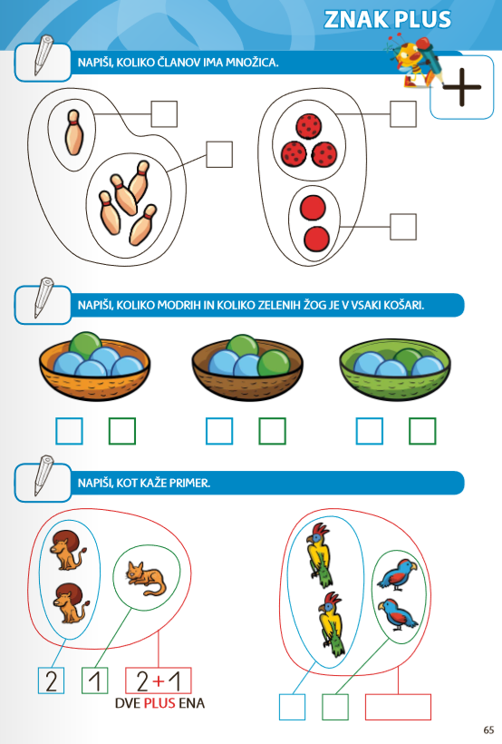
ŠPORT
ZAVRTI KOLO!
Zavrti kolo in izvedi vajo:
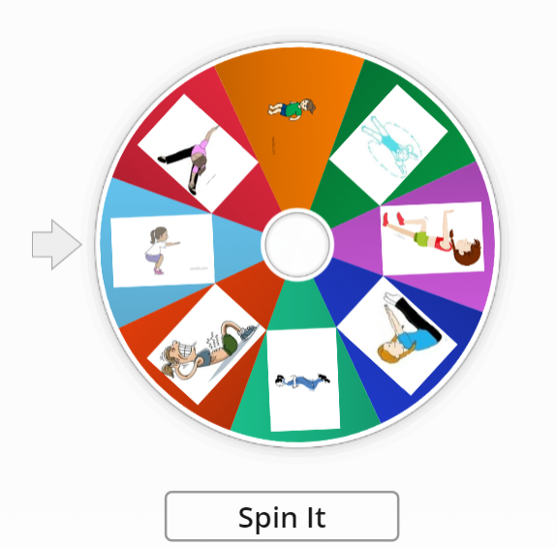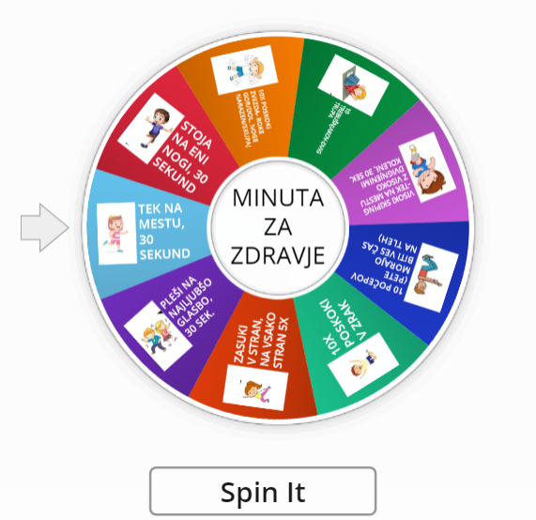
- Najprej poskusi prvim kolesom:
https://wordwall.net/resource/6964844/%C5%A1port
- Nadaljuj z drugim kolesom:
https://wordwall.net/resource/7030352/%c5%a1port-minuta-za-zdravje

- Če ti je bil izziv všeč, pa lahko poskusiš še z naslednjo nalogo:
https://wordwall.net/resource/7353952/%C5%A1port
